SZKOŁA PODSTAWOWA NR 257 im. Prof. M. Falskiego
ul. Podróżnicza 11 w Warszawie
Informacja dla rodziców dotycząca zapisów na obiady na rok szkolny 2026/2027

Drodzy Rodzice,
Przekazujemy ważne informacje dotyczące korzystania ze stołówki szkolnej:

Jak zapisać dziecko na obiady?

- OPCJA 1 – Formularz papierowy
- Pobierz formularz zgłoszeniowy z sekretariatu szkoły, intendenta lub ze strony internetowej szkoły https://www.sp257.edu.pl/
- Wydrukuj, wypełnij i podpisz formularz
- Dostarcz formularz drogą papierową do intendenta lub drogą elektroniczną na adres warszawasp257@e-stolowka.pl

- OPCJA 2 – Rejestracja online
- Wejdź na stronę https://warszawasp257.loca.pl
- Zarejestruj się i postępuj zgodnie z instrukcjami wyświetlanymi na ekranie
* Ta forma zamówienia wymaga również złożenia formularza zgłoszeniowego.

Podczas składania zamówień online na obiady, dostępne będą dwie opcje płatności:
- Opłać od razu - po zamówieniu posiłków dokonujemy płatności natychmiast.
- Zamów posiłek, opłać tradycyjnym przelewem – zamawiają Państwo posiłki bez natychmiastowej płatności, jednak nie później niż do 24 dnia miesiąca poprzedzającego miesiąc korzystania
z posiłków.

BRAK UREGULOWANIA PŁATNOŚCI !
- Brak uregulowania płatności za zamówione posiłki
- uniemożliwi złożenie zamówienia na posiłki w następnych dniach,
- spowoduje automatyczną blokadę konta

- Prosimy o terminowe regulowanie należności za posiłki, aby uniknąć sytuacji, w której dziecko zostanie bez posiłku
ZAMAWIANIE I ODWOŁYWANIE POSIŁKÓW
Zamówić i odwołać posiłki można:
- Przez system e-stołówka,
- Telefonicznie pod numerem 22 811 24 40 wew. 118
- Na adres e-mail : warszawasp257@e-stołówka
NUMER KONTA DO WPŁAT ZA POSIŁKI
49 1030 1508 0000 0005 5017 9016

LOGOWANIE DO SYSTEMU E-STOŁÓWKA DLA RODZICÓW
KROK 1. Uzyskanie dostępu
Zgłoś intendentowi chęć uzyskania dostępu podając adres e-mail. Na ten adres zostanie wysłany link aktywacyjny do konta żywienia Twoich dzieci.
KROK 2. Aktywacja dostępu
Po otrzymaniu wiadomości e-mail z linkiem aktywacyjnym, należy na niego kliknąć.
Po przejściu na stronę systemu, wystarczy podać swoje dane osobowe, zdefiniować indywidualne hasło oraz po zapoznaniu si e zaakceptować regulamin oraz politykę prywatności. Zapisanie danych spowoduje aktywację konta i umożliwi korzystanie
z systemu.

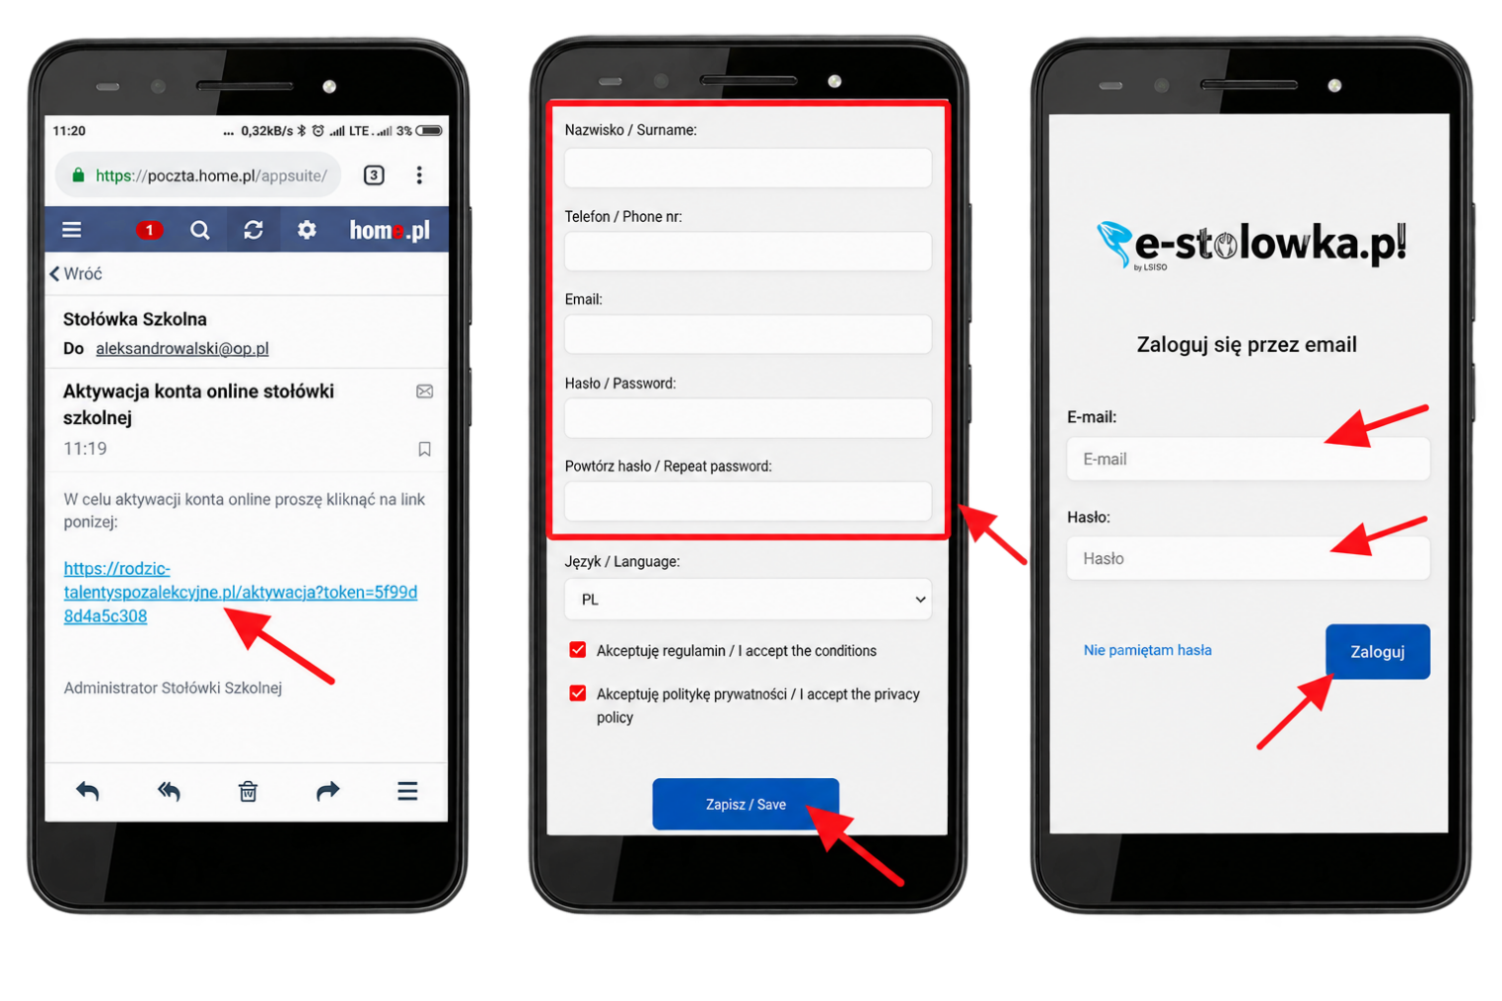

APLIKACJĘ MOŻNA DODAĆ JAKO SKRÓT DO EKRANU GŁÓWNEGO

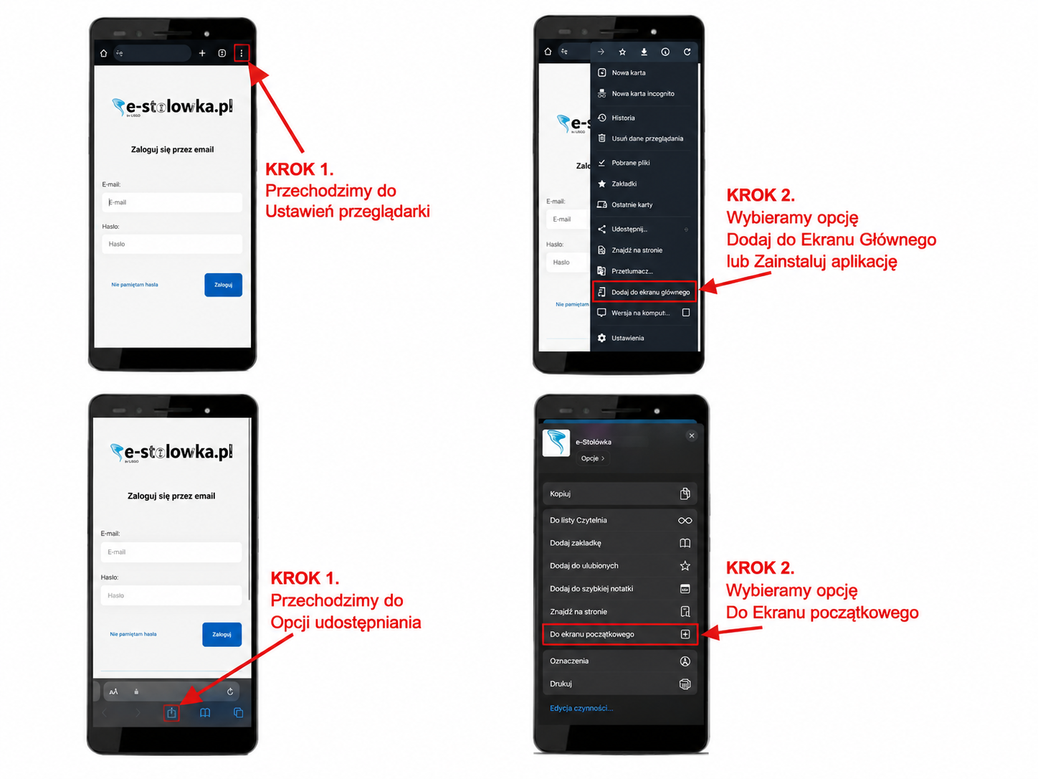
Wersja na Android

Jak zamówić posiłki?
Wersja na IPhone

Posiłki mogą być zamawiane gdy na koncie są dostępne środki. Zasilenia można dokonać przed jak i po dodaniu posiłków do koszyka.

JAK ZAMÓWI POSIŁEK?
Posiłek można zamówić tylko pod warunkiem posiadania środków na koncie. Zasilenia konta można dokonać przed jak i po wyborze posiłków.
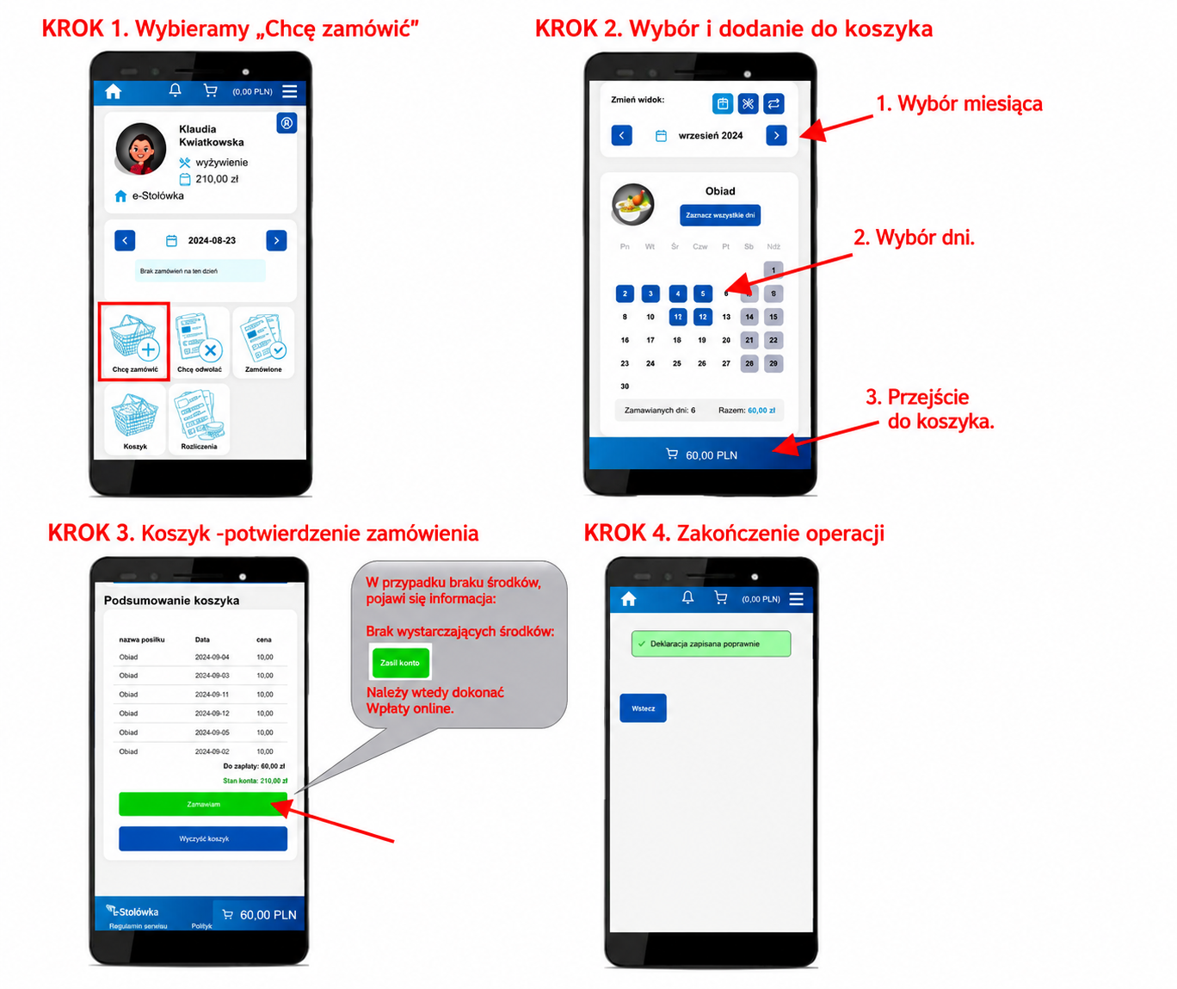

JAK ZASILIĆ KONTO?
Zasilanie konta można dokonać poprzez szybkie płatności TPay.
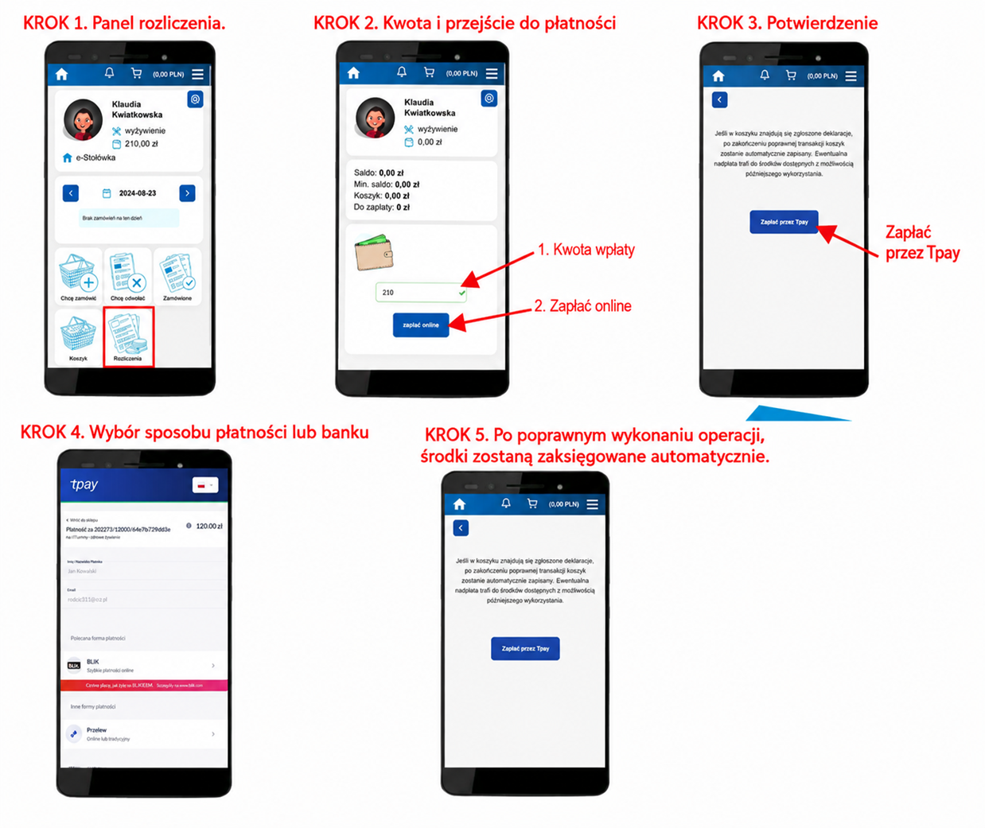

ZGŁOSZENIA NIEOBECNOŚCI – ODWOŁYWANIE POSIŁKÓW
